1. Yol / Zaman ifadesi aşağıdakilerden hangisine eşittir?
A) Ağırlık B) Kuvvet C) Hız D) Yer değiştirme
(1994 DPY-A)

2. 10m/skaçkm/h"dir?
A) 0,01 B) 0,36 C) 10 D) 36
(1994 DPY-A)

3. Ortalama hızı 20 m/s olan bir tren 1 saat 15 dakikada kaç km yol alır?
A) 25 B) 60 C) 75 D) 90
(1995-EML )

3. Aşağıdakilerden hangisi hız birimidir ?
A) Kilometre
B) Newton
C) Volt/Amper
D) Metre / Saniye (1995 DPY-A)

4. Aşağıdakilerden hangisinin hareketi doğrusal harekete örnektir?
A) Işığın
B)Dünyamızın
C)Salıncakta sallanan çocuğun
D)Saat yelkovanının (2002 DPY-5)

5. 210 km'lik yolu 3 saatte alan bir otomobilin ortalama hızı kaç km/h'tir?
A) 35 B) 70 C) 105 D) 140
(1995 DPY -A)
6. Bir kişi önce 4L doğuya, sonra 3L kuzeye daha sonra da harekete başladığı noktaya yönelerek 5L yol alıyorsa bu kişi başlangıç noktasına göre kaç L yer değiştirmiştir?
A) 0 B) 2 C) 5 D) 12
(1995 - KUR)

7. Şekilde hız(v) - zaman(t) grafiği verilen bir hareketlinin 4.saniye ile 10.saniye arasında aldığı yol kaç metredir?
A) 80 B) 120 C) 180 D) 200
( 1996AÖL-FL ) 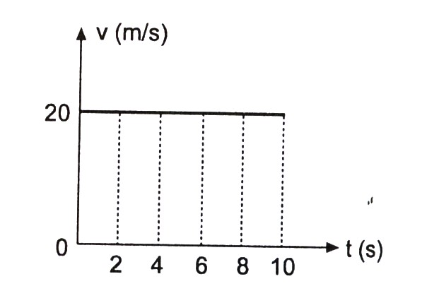

8. A 8. Aşağıdakilerden hangisinin yörüngesi doğrusaldır?

- Fırtınalı havadaki yağmur damlasının
- Dünya etrafında dönen Ay'ın
- Düz yolda hareket eden otomobilin
- Sallanmakta olan salıncağın ( 2003 DPY – 5 )

9. 9. Havadaki bir uçağın pilotunun aşağıdakilerden hangisine göre hareketsiz olduğu kesinlikle söylenebilir?
- Bulutlara
- Uçağın penceresine
- Kuşlara
D) Yerdeki arabaya
( 2003 DPY – 5 )

10. Köpek

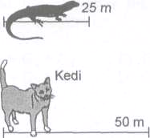

Şekildeki hayvanlar aynı anda koşuya başlayıp, aynı anda yollarını tamamlıyor. Buna göre hayvanların hızlarının büyükten küçüğe doğru sıralanışı hangisinde verilmiştir?
- Köpek, kedi, kertenkele
- Kertenkele, köpek, kedi
- Köpek, kertenkele, kedi
- Kedi, kertenkele, köpek
(2003 DPY - 5)

100 m
11. 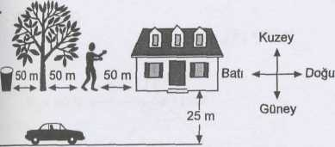
Şekle göre aşağıdakilerden hangisi yanlıştır?
- Ağaç otomobilin 25 m kuzeyindedir.
- Çocuk, çöp bidonunun 100 m doğusun-
dadır.
- Otomobil, evin 50 m batısındadır.
- Çöp bidonu ile ev arası 150 m'dir.
(2003 DPY - 5)

